Лабораторная работа

4.1.2.4 Работа со списками в Excel

Цель работы
Приобретение практических навыков работы со списком Microsoft Excel как с базой данных.
ТСО: ПК Pentium.
Программное обеспечение: ОС Windows 7, пакет Microsoft Office.

Постановка задачи
Создайте список данных "Остатки товаров на складах" в соответствии с прилагаемой таблицей, представленной на Рисунке 1.
Выполните обработку данных в списке:
- установите денежные форматы полей;
- вычислите цены продуктов в у.е. и общую стоимость продуктов в рублях и в у.е.;
- отсортируйте данные в списке по нескольким полям;
- добавьте промежуточные итоги по полям: Стоимость (рубли), Стоимость (у.е.);
- используя форму, отберите записи соответствующие критериям: Категория - Кондитерские продукты, Цена (рубли) меньше 150 рублей;
- используя автофильтр, отберите данные, в которых поставщиком является "Ласунья";
- используя автофильтр, выберите те продукты, Цена (рубли) которых находится в пределах от 60 до 100 рублей.
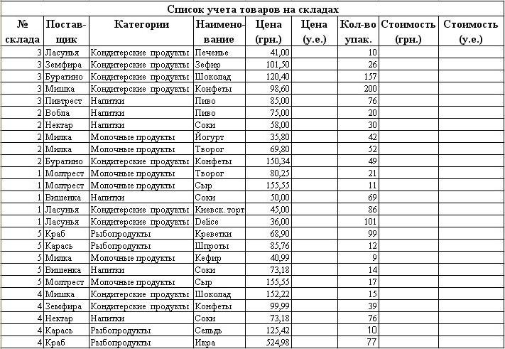Рисунок 1 – Исходная таблица

Ход работы
- Запустите Microsoft Excel.
- Сохраните рабочую книгу Excel.
Для сохранения рабочей книги в Excel выполните команду Файл/Сохранить, в окне диалога Сохранение документа введите имя файла: Учет товаров. Щелкните на кнопке ОК, сохранив рабочую книгу Excel в своей папке.
- Создайте список данных "Остатки товаров на складах" в соответствии с данными таблицы, представленной на Рисунке1.
- Установите денежные форматы полей.
Установите денежные форматы для следующих полей:
- для полей Цена (руб) и Стоимость (руб) установите Формат - Денежный, Число десятичных знаков – 2.;
- для полей Цена (у.е.) и Стоимость (у.е.) установите Формат - Денежный, Число десятичных знаков – 2.
- Определите цены продуктов в у.е. и общую стоимость продуктов в рублях и в у.е.
Для расчета цены продуктов в у.е. и общей стоимости продуктов в рублях и в у.е. выполните следующее:
- в ячейку F3 введите формулу =E3/K$, где K$ - курс доллара (цена товара в у.е.);
- в ячейку H3 введите формулу =E3*G3 (стоимость продуктов в рублях);
- в ячейку I3 введите формулу =F3*G3 (стоимость продуктов в у.е.);
- скопируйте формулы на другие ячейки методом автозаполнения.
Сохраните изменения файла.
- Сортировка записей в списке
Скопируйте исходную таблицу на лист 2.
Для сортировки записей по нескольким полям необходимо выполнить:
- выделите любую ячейку списка;
- выполните команду Данные/Сортировка;
- в раскрывающемся списке "Сортировать по" выберите заголовок столбца Склад, в списке "Затем по" выберите заголовок столбца Наименование, а списке "В последнюю очередь, по" - Цена (руб);
- выберите тип сортировки "По возрастанию";
- нажмите кнопку ОК для выполнения сортировки.
- Промежуточные итоги по полям
Скопируйте исходную таблицу на лист 3.
Добавьте промежуточные итоги по полям: Стоимость (руб.), Стоимость (у.е.), для этого выполните:
- команду меню Данные/Итоги;
- установите "При каждом изменении в:" - № склада, "Операция:" - Сумма, "Добавить итоги по:" - Стоимость (руб) и Стоимость (у.е.) в раскрывающихся списках открывшегося окна диалога;
- нажмите кнопку ОК для вставки промежуточных итогов по полям.
- Использование автофильтра для поиска записей
Скопируйте исходную таблицу на лист 4.

Поиск записей, отвечающих одному условию в одном поле (столбце) списка.
Используя автофильтр, отберите записи, в которых поставщиком является Ласунья:
- выделите ячейку списка;
- выполните команду Данные/Фильтр;
- щелкните на кнопке автофильтра в поле Поставщик;
- в раскрывшемся списке выберите Ласунья, редактор мгновенно скроет строки, которые не содержат Поставщика Ласунья.
- Поиска записей, отвечающих одному или двум условиям в одном столбце списка.
Скопируйте исходную таблицу на лист 5.
Для поиска записей по одному или двум условиям применяется "Пользовательский автофильтр".
Выберите товары, стоимость которых находится в пределах от 60 до 100 рублей, используя следующий алгоритм:
- выделите ячейку списка;
- выполните команду Данные/Фильтр;
- щелкните на кнопке автофильтра в столбце Цена (руб);
- щелкните на команде "между", откроется окно диалога "Пользовательский автофильтр";
- в двух левых раскрывающих списках выберите соответствующие операторы (больше и меньше соответственно), а в двух правых раскрывающих списках выберите требуемые значения (60 и 100 соответственно). Затем установите переключатель в положение "и";
- щелкните на кнопке ОК для выполнения фильтрации. В списке будут отображены записи, удовлетворяющие заданным критериям.
Сохраните изменения в файле.

